PLAN DE CLASES No. 01
CARRERA: INFRAESTRUCTURA DE REDES Y CYBERSEGURIDAD
ASIGNATURA: FUNDAMENTOS DE REDES DE DATOS
DOCENTE: Ing. Jhonathan Rodríguez Álvarez FECHA: 11 de mayo de 2026
NÚMERO DE ACTIVIDAD: 01
ACTIVIDAD DOCENTE: Encuadre de la asignatura.
MÉTODO: Expositivo
FORMA DE ENSEÑANZA: Conferencia
RECURSOS DIDÁCTICOS PARA LA CLASE: Básicos: Marcadores, borrador, pizarra de tiza líquida. Audiovisuales: Computadora, proyector y parlantes. Técnicos: Guía de Estudios, plataforma tecnológica.

I. INTRODUCCIÓN
I.1. Saludo y organización de la clase.
El docente recibe a los estudiantes con un saludo cordial, seguido de la presentación del tema y objetivo de la clase en el pizarrón y una explicación detallada de la temática que se tratará en la sesión.
I.2. Análisis de la asistencia a clases.
Se toma asistencia y se hace un seguimiento de aquellos estudiantes que no se encuentren presentes.
I.3. Trabajo con la fecha.
No aplica.
I.4. Análisis de la técnica de cierre.
No aplica.
I.5. Chequeo del trabajo independiente.
No aplica.

I.6. Motivación a la clase.
En el marco del IPA2026, se extiende una cordial bienvenida a los estudiantes y se les informa que estaré a su disposición para brindarles toda la ayuda que necesiten en torno a esta asignatura.
I.7. Anuncio del tema de la clase.
Encuadre de la asignatura.
I.8. Anuncio del objetivo de la clase.
Caracterizar la asignatura Fundamentos de Redes de Datos mediante una exposición orientadora para la comprensión de sus contenidos, metodología, sistema de evaluación y encuadre.
II. DESARROLLO
Socialización del proyecto de vinculación
Socialización de la planificación del proyecto de vinculación con la sociedad I PA 2026:
IMPLEMENTACIÓN DE UN SISTEMA DE GESTIÓN DE SEGURIDAD DE LA INFORMACIÓN (SGSI) BAJO LA NORMA ISO/IEC 27001 PARA FORTALECER LA CIBERSEGURIDAD Y LA INFRAESTRUCTURA DE RED EN LOS LABORATORIOS DE "DISEÑO ELECTRÓNICO" Y "REDES Y TELECOMUNICACIONES" DEL BLOQUE C2 DEL CAMPUS PUERTO BOLÍVAR DEL INSTITUTO SUPERIOR TECNOLÓGICO ISMAEL PÉREZ PAZMIÑO, PERÍODO 2026-2028.
Se procede a dar las indicaciones del desarrollo del proyecto, el objetivo y la breve descripción de las actividades que aportará cada asignatura para el logro de los resultados con la actividad: Identificación de requerimientos de seguridad, inventario de activos y análisis de riesgos en los laboratorios.

Introducción a la Asignatura
La asignatura Fundamentos de Redes de Datos constituye uno de los pilares esenciales dentro de la formación académica de los estudiantes de la carrera de Redes y Ciberseguridad, debido a que permite comprender el funcionamiento de la infraestructura tecnológica que sostiene la comunicación digital moderna. En la actualidad, las redes de datos son indispensables para el funcionamiento de servicios críticos como internet, telefonía móvil, plataformas financieras, educación virtual, comercio electrónico y sistemas de comunicación empresarial.
La importancia de esta asignatura radica en que proporciona las bases técnicas necesarias para comprender los procesos de conectividad, transmisión de datos y administración de redes, permitiendo al estudiante desarrollar competencias fundamentales relacionadas con el diseño, configuración, mantenimiento y seguridad de redes de comunicación. Asimismo, fortalece capacidades de razonamiento lógico, resolución de problemas y trabajo colaborativo, competencias indispensables dentro del entorno profesional y tecnológico actual.
Desde la perspectiva del perfil profesional del Tecnólogo Superior Universitario en Infraestructura de Redes y Cyber Seguridad, la asignatura aporta directamente al desarrollo de habilidades relacionadas con el diseño y optimización de redes de comunicación, la identificación y solución de problemas de conectividad y la implementación de soluciones tecnológicas eficientes y seguras. Del mismo modo, promueve la capacidad de trabajar en equipos multidisciplinarios con responsabilidad ética y técnica, favoreciendo la construcción de entornos tecnológicos sostenibles e inclusivos.
En relación con la articulación curricular, la asignatura no requiere prerrequisitos previos; sin embargo, mantiene una estrecha relación académica con asignaturas como Sistemas Digitales, Seguridad Informática, Sistemas de Comunicaciones y Conmutación. Esto evidencia su carácter fundamental dentro de la formación técnica del estudiante, ya que constituye la base conceptual y práctica sobre la cual se desarrollarán conocimientos más avanzados relacionados con redes y ciberseguridad.
Durante esta clase introductoria se realizará una presentación general de la asignatura, abordando aspectos relacionados con su importancia, objetivos, competencias a desarrollar, metodología de trabajo y sistema de evaluación. Además, se promoverá una reflexión inicial sobre el impacto de las redes de datos en la sociedad moderna y su relevancia dentro del campo laboral actual.
El problema central que aborda la asignatura se relaciona con la necesidad de operar redes de datos de manera eficiente y segura. En este contexto, el objeto de estudio corresponde a las redes de datos y su finalidad consiste en proporcionar las bases necesarias para comprender su funcionamiento, configuración e implementación dentro de diferentes entornos tecnológicos.
El objetivo general de la asignatura consiste en desarrollar competencias para la comprensión y configuración de redes de datos mediante el análisis de principios de conectividad, direccionamiento y comunicación de red, permitiendo el establecimiento de comunicaciones básicas en entornos tecnológicos con responsabilidad y confiabilidad.
De igual manera, durante la introducción se explicarán los objetivos específicos de aprendizaje, entre los cuales destacan la comprensión de modelos y protocolos de red, el análisis del funcionamiento de Ethernet y switching, la configuración básica de direccionamiento IP y la aplicación de principios de comunicaciones y seguridad de red.
En cuanto a la metodología de trabajo, la asignatura se desarrollará mediante un enfoque participativo y práctico, combinando actividades teóricas con talleres, análisis de casos, prácticas de configuración, exposiciones y resolución de problemas. Se fomentará permanentemente la participación activa de los estudiantes y el aprendizaje colaborativo.
Respecto al sistema de evaluación, se informará a los estudiantes que la evaluación será continua, sistemática y participativa, considerando actividades formativas y sumativas orientadas al desarrollo integral de competencias. La evaluación incluirá actividades en clase, talleres, prácticas experimentales, exposiciones, investigaciones, pruebas orales y pruebas escritas.
Dentro de la evaluación formativa se considerarán actividades desarrolladas en el aula, actividades de refuerzo académico y actividades prácticas y experimentales, mientras que la evaluación sumativa estará conformada por pruebas y actividades integradoras. Este sistema busca valorar tanto el dominio conceptual como la capacidad práctica y actitudinal del estudiante.
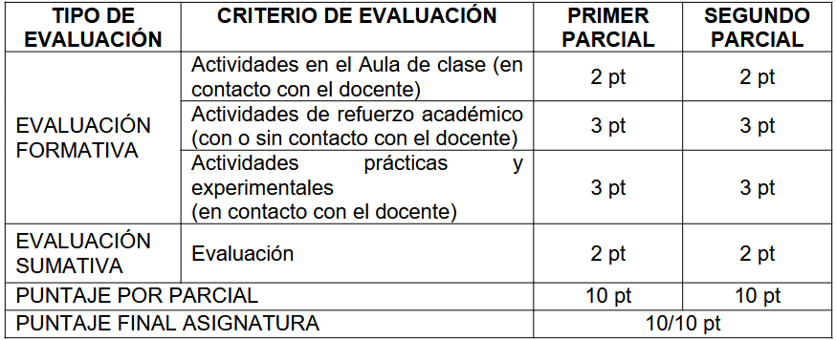
Adicionalmente, se informará a los estudiantes sobre las disposiciones institucionales relacionadas con la aprobación y recuperación de la asignatura. En este sentido, los estudiantes que obtengan un promedio inferior a 3/10 como resultado de los dos parciales reprobarán automáticamente la asignatura y no tendrán derecho a rendir examen de recuperación. Para quienes sí cumplan con los requisitos establecidos, la nota obtenida en la recuperación tendrá una ponderación del 50%, la cual se sumará al promedio de los dos parciales. Si el resultado final alcanza o supera los 7/10 puntos, el estudiante aprobará la asignatura; caso contrario, reprobará.
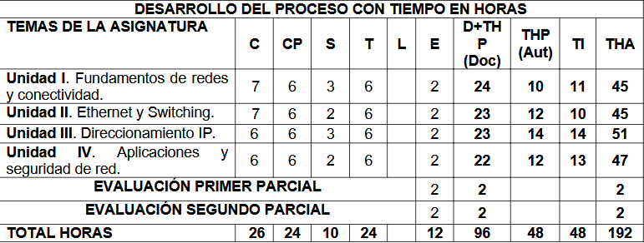
Asimismo, la calificación máxima posible después de rendir la recuperación será de 8/10 puntos, independientemente de la nota obtenida en dicha evaluación. También se establecerá que los estudiantes con tercera matrícula o aquellos que no acrediten al menos el 70% de asistencia no podrán acceder al proceso de recuperación. Finalmente, se explicará que la evaluación del segundo parcial estará vinculada al desarrollo y defensa de una Actividad o Proyecto de Vinculación, cuya calificación se distribuirá en cinco puntos para el documento escrito y cinco puntos para la defensa, conforme a la rúbrica institucional establecida.
III. CONCLUSIONES GENERALES
III.1. Conclusiones de la clase.
Se cumple con el objetivo de la clase al caracterizar los contenidos, metodología, sistema de evaluación y encuadre de la asignatura Fundamentos de Redes de Datos.
III.2. Evaluación del aprendizaje en la clase.
La evaluación del aprendizaje se realiza mediante la participación activa de los estudiantes, preguntas orales y retroalimentación sobre los contenidos, metodología y sistema de evaluación de la asignatura.
III.3. Orientación del trabajo independiente.
Tarea. Encuadre.
III.4. Anuncio del tema de la próxima clase.
Redes en la actualidad: componentes, topologías y tendencias; Identificación de componentes de red y esquemas de conexión en Packet Tracer.
III.5. Aplicación de técnica de cierre.
Orientaciones: PNI (Positivo, Negativo e Interesante).
Bibliografía Básica
Daquilema, B. (2024), Guía de estudio y práctica. Fundamentos de Redes de Datos. Instituto Superior Tecnológico Ismael Pérez Pazmiño.

Bibliografía de consulta
Natalia Olifer, Victor Olifer. (2009). Redes de computadoras Principios, tecnología y protocolos para el diseño de redes. Editorial: McGraw-Hill.
Behrouz A. Forouzan. (2001). Transmisión de datos y redes de comunicaciones, 2da Edición. Editorial: McGraw-Hill. ISBN: 84-481-3390-0.
Tanenbaum. Andrew. (2003). Redes de computadora. Cuarta edición. ISBN: 970-26-0162-2

Elaborado por: | Revisado por:
____________________________  Ing. Jhonathan Rodríguez Álvarez  DOCENTE | ______________________________  Ing. Jajayra Castillo Castillo  COORDINADORA DE CARRERA

